
Activité 1: Propriétés des combustions.
Objectifs :
- L’eau de chaux permet de tester la présence de CO2.
- Identifier le produits et réactifs d’une combustion.
Contexte :
Michel organise un barbecue pour fêter sa retraite, son fils vient le voir quelques semaines en avance pour lui demander de remplacer le barbecue par une autre festivité pour éviter de polluer.
Michel est surpris, le barbecue ça pollue?

Votre mission-travail à réaliser :
Tu va aider Michel à répondre à sa question.
Document 1. Émission de CO₂.
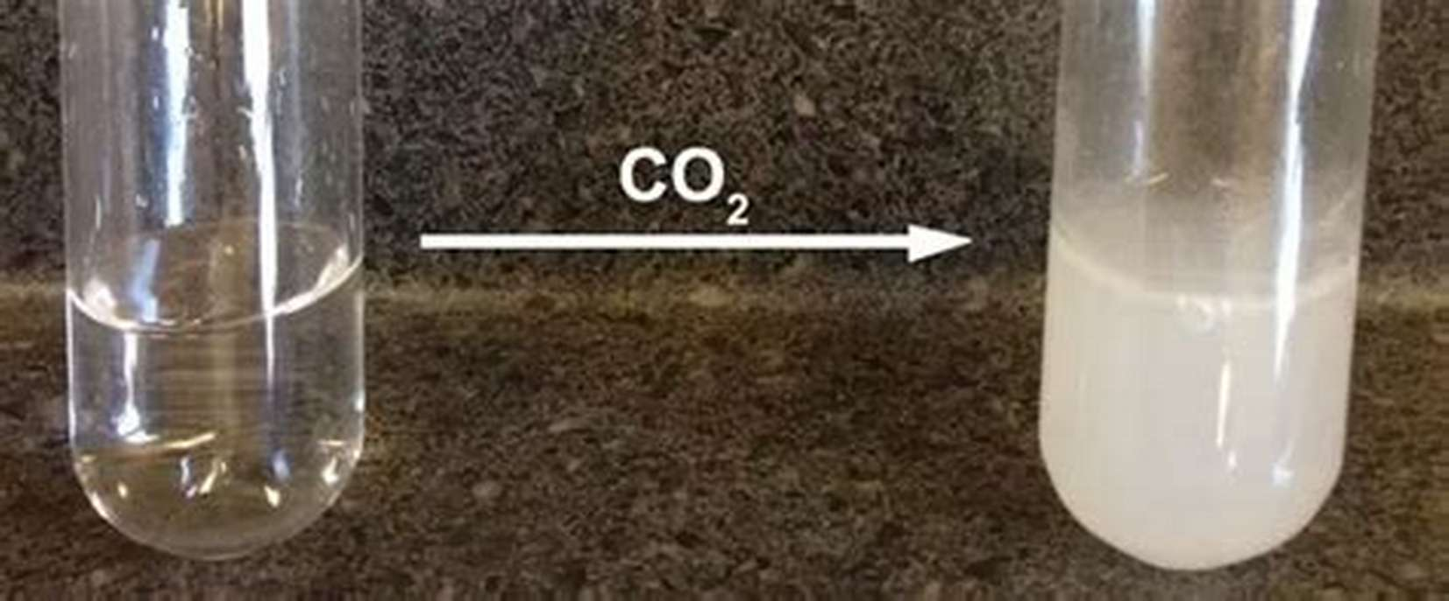
Une émission de dioxyde de carbone est un rejet de ce gaz dans l'atmosphère terrestre, quelle qu'en soit la source. Le dioxyde de carbone (CO2) est le deuxième gaz à effet de serre le plus important dans l'atmosphère, après la vapeur d'eau, les deux contribuant respectivement à hauteur de 26 % et 60 % à l'effet de serre.
Document 2. Détection du CO₂.
L’eau de chaux est une solution qui se trouble (devient blanche) en présence de dioxyde de carbone.

Document 3. Matériel à disposition pour toute la séance.
- Morceaux de carbones, briquet, bocaux et couvercles, Dioxygène, tube à essais, pinces en bois, fil de fer, eau de chaux.

En autonomie
- Quelle expérience pourrait-on conduire pour vérifier si un barbecue pollue ?
Schéma :
….….….….….….….….….….….….….….….….….….….….….….….….………..
.….….….….….….….….….….….….….….….….….….….….……………………..
….….….….….….….….….….….….….….….….….….….….….….….…………...
….….….….….….….….….….….….….….….….….….….….……………………...
….….….….….….….….….….….….….….….….….….….….….….….…..……...
….….….….….….….….….….….….….….….….….….….….……………….……..

Après que le groupe ait comparé les différentes idées d’expérience, on choisit une expérience commune à réaliser
- Décris l’expérience retenue.
Schéma de l’expérience :
L’expérience consiste à provoquer la combustion d’un morceau de charbon à l’intérieur d’un bocal remplie de dioxygène.
Une fois la combustion terminé, on verse de l’eau de chaux dans le bocal.

- Quels sont les résultats que tu observes ?
Schéma de l’expérience :
J’observe que le morceau de carbone a disparu et que l’eau de chaux est trouble.

- D’après ces résultats, que se passe t-il lors d’une combustion ?
Il y a disparition du carbone et apparition du dioxyde de carbone.

- Pourquoi est-ce que la combustion s’arrête ?
Il n’y a plus de dioxygène.

- Finalement, que se passe t-il lors d’une combustion de barbecue et cela provoque t’il une pollution accrue ?
Il y a disparition du carbone et de dioxygène, il y a apparition de vapeur d’eau et de dioxyde de carbone. Le dioxyde de carbone étant un gaz à effet de serre, le barbecue pollue.
Pour aller un peu plus loin :
On réalise une deuxième expérience dont le protocole est révélé par l’enseignant.
- Décris cette seconde expérience :
Schéma de l’expérience :
L’expérience consiste à maintenir un briquet enflammé sous un tube à essai tenu avec une pince en bois

J’observe que : de la buée se forme sur les parois

- Que déduis -tu de cette expérience ?
Il y a apparition d’eau pendant l’expérience. Donc le dioxygène dans l’air et le butane du briquet disparaissent pour donner du CO₂ et de l’eau.

On réalise l’expérience de la « bougie étouffé ».
- Pourquoi la bougie s’éteint-elle ?
Schéma de l’expérience :
La bougie s’éteint car il n’y a plus de dioxygène.

